**Synthèse et mise en œuvre des systèmes**

**Bureau d’étude BE VHDL M2 SME**



Université Paul Sabatier Toulouse III

HADJ HASSEN Yosri & HAMICI Mohamed Anis

Table des matières

Table des figures 2

I. Introduction 3

II. Analyse des besoins 4

III. Réalisations du BE : Pilote de Barre Franche 5

1. Mise en œuvre de la gestion du cap 5

2. Analyse fonctionnelle 6

3. Implémentation et simulation 6

IV. Réalisations du BE : Gestion commandes et indications barreur « IHM » 8

1. Mise en œuvre de l’IHM 8

2. Analyse fonctionnelle 8

3. Implémentation et simulation 12

V. Réalisations du BE : SOPC 1er version (Intégration du PWM) 13

1. Mise en œuvre 13

2. Analyse fonctionnelle 13

3. Implémentation et simulation 13

3. Tests et simulation de la fonction SOCP 15

VI. Réalisations du BE : SOPC 2eme version (Intégration du compas) 16

1. Mise en œuvre 16

2. Analyse fonctionnelle 16

3. Implémentation et simulation 17

2. Tests et simulation de la fonction compas en SOPC 19

Conclusion 21

# Table des figures

Figure 1: Présentation de pilote de barre franche. 3

Figure 2: Les blocs de Pilote de barre franche 4

Figure 3: Diagramme contexte du système 4

Figure 4: Diagramme du signal PWM Compas 5

Figure 5: Analyse Fonctionnelle du compas 6

Figure 6: Implémentation de la fonction Compas sur Quartus 7

Figure 7: Simulation compas 7

Figure 8: Schéma fonctionnel de IHM 8

Figure 9: Schéma fonctionnel détaillé 9

Figure 10: Machine à état IHM-gestion BP 9

Figure 11: Machine à état gestion des LEDs 11

Figure 12: Machine à état Gestion buzzer 12

Figure 13: Analyse Fonctionnelle du SOPC 1er version 13

Figure 14: Fonction sur SOPC Builder 13

Figure 15: Code des registres de communications 14

Figure 16: Bloc SOPC sur Quartus 14

Figure 17: Code SOPC test 15

Figure 18: Visualisation sur l'oscilloscope 15

Figure 19: Le composant Avalon compas 16

Figure 20: Le composant Avalon compas 16

Figure 21:Fonction compas sur SOPC Builder 17

Figure 22: Code des registres de communications pour le compas 18

Figure 23: Bloc SOPC sur Quartus (avec compas) 18

Figure 24: code de résolution du problème de mapping 19

Figure 25:Code c pour le test et les résultats avec le NIOS 20

Tableau 1: mode fonctionnement du code_fonction 8

Tableau 2: Structure des registres de l’interface Avalon 19

# Introduction

Notre but principal, dans le cadre de notre unité d'enseignement "Synthèse et Mise en Œuvre de Systèmes", est de développer un pilote de barre franche sous la forme d'une puce programmable SOPC (System On Programmable Chip). Cela implique l'utilisation du langage VHDL pour décrire le système, basé sur une analyse détaillée des spécifications et une structuration fonctionnelle du système. Nous allons concevoir des circuits d'interfaces numériques en VHDL pour le simuler et le valider sur une maquette. Ensuite, nous établirons des connexions avec les bus de microprocesseurs tels que NIOS, Altéra et Avalon pour vérifier la fonctionnalité du SOPC par des manipulations spécifiques.

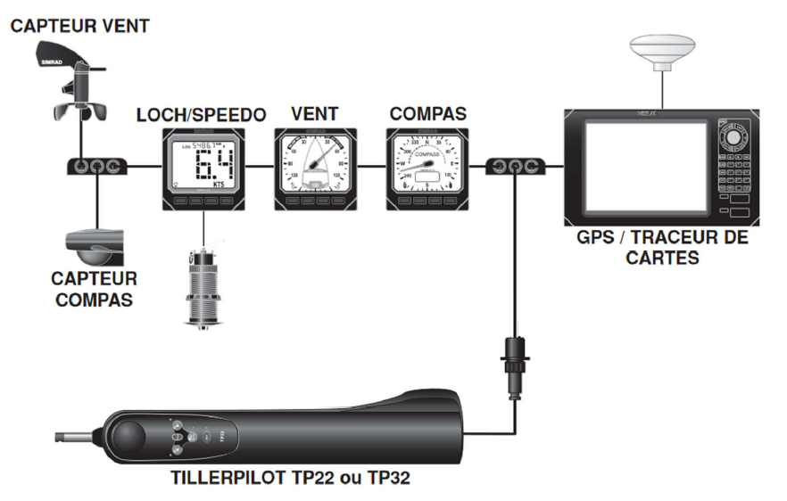

Figure 1: Présentation de pilote de barre franche.

Un pilote automatique pour voilier est un dispositif électrique ou hydraulique conçu pour maintenir le cap d'un voilier sans intervention humaine. Il s'avère d'une grande utilité pour les navigateurs solitaires ou en équipage réduit. Ce pilote se compose essentiellement de trois éléments : un compas, une unité électronique et une unité de puissance. Dans les versions récentes, le compas, électronique, transmet en continu au système de traitement le cap actuel du bateau. L'unité de traitement, quant à elle, définit le cap à suivre. En permanence, elle compare ces deux caps et si une différence est détectée, elle ordonne à l'unité de puissance d'intervenir sur la barre pour réaligner le bateau sur son cap désiré.

Pour les pilotes de barre franche, l'unité de puissance est souvent un vérin linéaire. Ce vérin, installé entre le banc du cockpit et la barre, réagit aux variations de cap en agissant sur la barre en conséquence.

Ce projet d'étude porte précisément sur la conception d'un pilote de barre franche pour un voilier, visant à automatiser sa navigation. Ce système englobe une commande de pilotage équipée d'un vérin. Les commandes de cette unité permettent de contrôler l'extension et la rétractation du vérin, influençant ainsi la barre franche du voilier. Ces commandes permettent également de choisir différents modes de navigation pour le voilier. En parallèle, ce système est connecté à une boussole (compas), un GPS avec une interface NMEA, une girouette pour déterminer la direction du vent et un anémomètre pour mesurer sa vitesse.

Toutes ces données seront utilisées pour calculer la trajectoire du voilier et lui permettre de naviguer selon divers modes tels que le Conservateur d'Allure, le mode Automatique, et bien d'autres.

Le système à réaliser est divisé en sous-systèmes, représenté dans la figure ci-dessous :

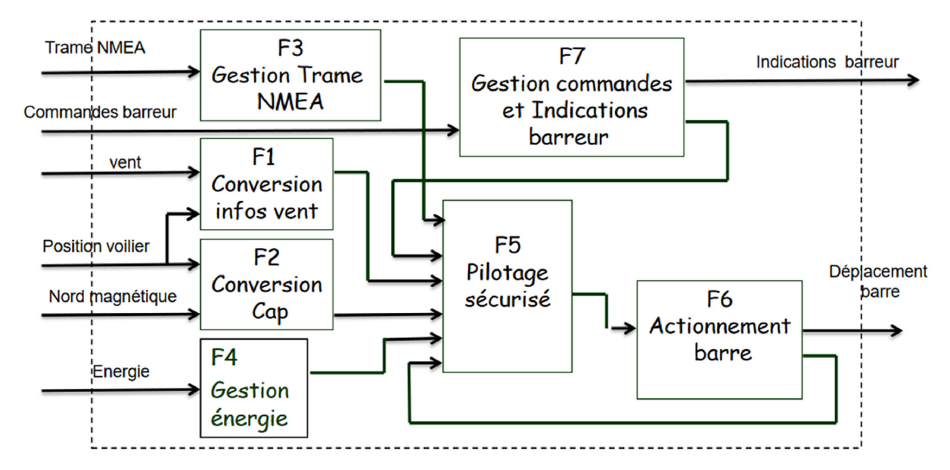

Figure 2: Les blocs de Pilote de barre franche

# Analyse des besoins

Pour répondre aux besoins de la barre franche, le système à développer comprendra différentes fonctions et flux d'informations essentiels pour son fonctionnement.

Il comportera :

- Une fonction dédiée à la lecture de la vitesse du vent (0-250 km/h), en interprétant la sortie logique de fréquence variable (0 à 250 Hz) de l'anémomètre.

- Une fonction de génération de signal PWM, intégrée ultérieurement dans le SOPC du FPGA, pour produire un signal utilisable via le Bus Avalon.

- Une fonction de gestion du vérin, responsable du contrôle de la barre franche.

- Une fonction exploitant un compas pour obtenir les mesures d'angle horizontales du voilier, déterminant ainsi sa direction.

- Une fonction de gestion de l'interface Homme-Système, comprenant divers boutons (Bâbord, Tribord, Auto/Manuel), des LED et un buzzer.

- L'intégration d'un MCU (Microcontrôleur) dans le FPGA via l'outil SOPC d'Altéra. Ce MCU assurera le traitement et l'affichage des différentes variables du projet telles que le cap du voilier, la position du vérin, les données GPS, la gestion du signal PWM et la vitesse du vent.



Figure 3: Diagramme contexte du système

# Réalisations du BE : Pilote de Barre Franche

## Mise en œuvre de la gestion du cap

Dans cette partie nous avons dû faire un module compas basé sur le module gestion compas pour boussole CMPS03 ou CMPS10

Avec les spécifications suivantes :

**Entrées :**

**Clk_50M :** horloge 50MHz

**Raz_n :** reset actif à 0 🡺 initialise le circuit

**in_pwm_compas :** signal PWM de la boussole, durée varie de 1ms à 36,9ms

**Continu :** si=0 : mode monocoup, si=1 : mode continu -- en mode continu la donnée est rafraîchie toutes les secondes

**Start_stop :** en monocoup si=1 démarre une acquisition, si =0 -- remet à 0 le signal data_valid

**Sorties :**

**Data_valid :** =1 lorsqu'une mesure est valide -- est remis à 0 quand start_stop passe à 0

**Data_compas** : valeur du cap réel exprimé en degré codé sur 9 bits

Ce module de boussole a été spécialement conçu pour être utilisé dans les robots comme aide à la navigation. L'objectif était de produire un nombre unique pour représenter la direction vers laquelle le robot est orienté. La boussole utilise le capteur de champ magnétique Philips KMZ51, qui est suffisamment sensible pour détecter le champ magnétique terrestre.

Nous nous intéressons à la sortie donnée par ce module sous la forme d'un signal PWM dont la largeur positive de l'impulsion représente l'angle. La largeur de l'impulsion varie de 1mS (0°) à 36,99mS (359,9°) - soit 100uS/° avec un décalage de +1mS. Le signal est en état bas pendant 65 ms entre les impulsions, de sorte que le temps de cycle est de 65 ms + la largeur de l'impulsion.

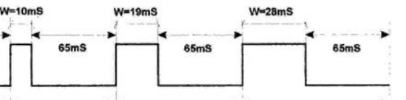

Figure 4: Diagramme du signal PWM Compas

## Analyse fonctionnelle

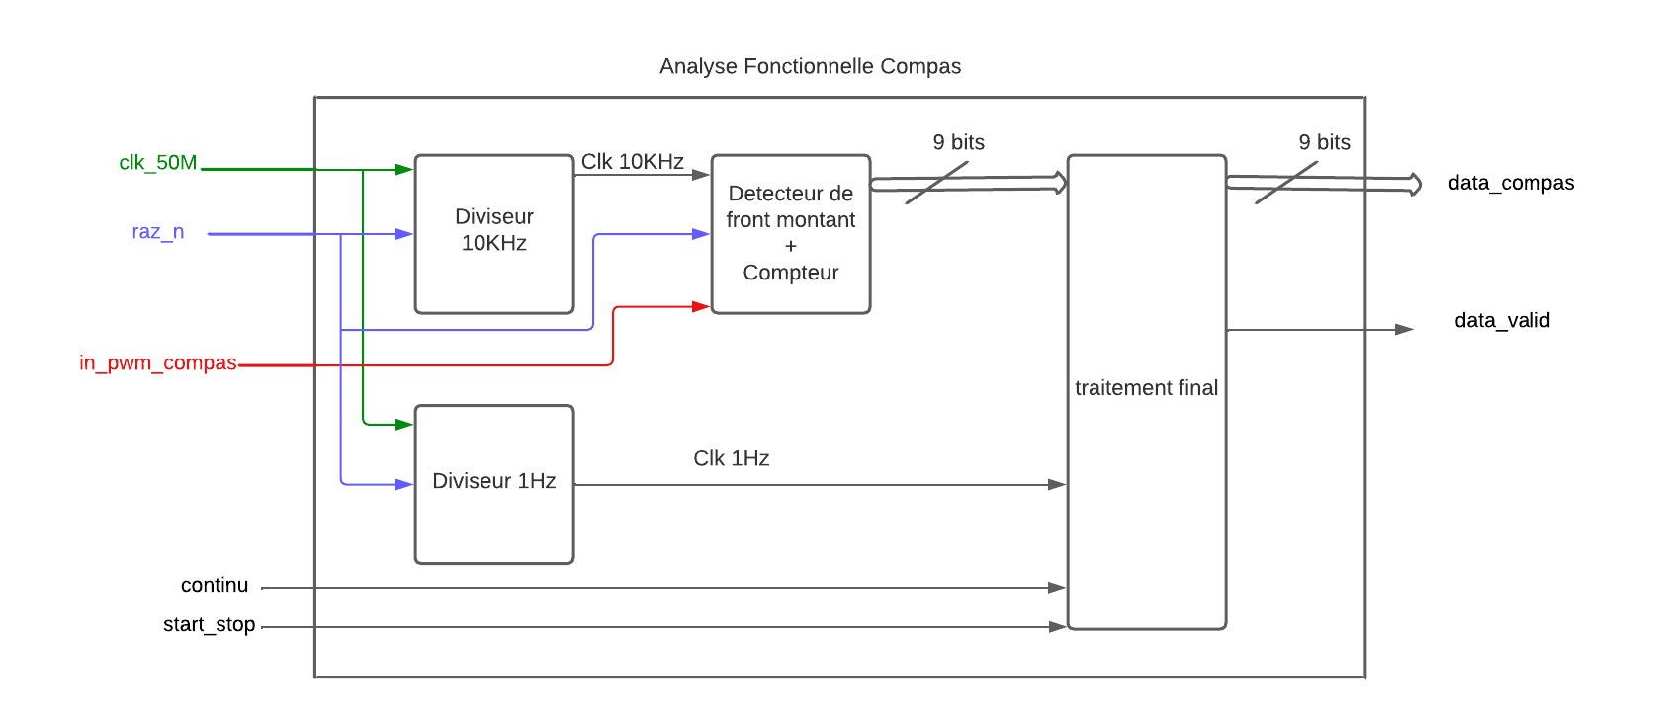

Figure 5: Analyse Fonctionnelle du compas

**Diviseur 10Khz** : Ce diviseur prend l'horloge 50Mhz native de nos cartes DE2/DE0 NANO et la divise pour créer une sortie d'horloge 10Khz, ce qui signifie que la période produite est de 100us, ce qui est conforme aux 100us/degré donnés par le compas, ensuite nous utilisons ce diviseur pour incrémenter notre compteur d'état haut pour obtenir sa durée dans les unités commodes.

**Diviseur 1Hz** : Ce diviseur prend l'horloge 50Mhz native de nos cartes DE2/DE0 NANO et la divise pour créer une sortie d’horloge 1 Hz donc 1 seconde. Il est utilisé pour mettre en œuvre le mode continu qui génère des mesures toutes les secondes.

**Détecteur de front montant/Compteur** : Ce bloc contient 2 fonctionnalités

1- Détecteur de front montant : pour repérer le moment où notre impulsion démarre et initier le comptage, puis arrêter et mémoriser la valeur du comptage lorsque le signal passe au niveau bas.

2- le compteur démarre lorsque nous détectons un front haut, il s'incrémente tous les cycles d'horloge de 10 KHz, c'est à dire tous les 100us, ce qui signifie +1 degré à chaque fois que le compteur s'incrémente. Enfin cela donne une sortie (la valeur du comptage) codée sur 9 bits.

**Traitement final :** Ce bloc contient la logique de la fonction attendue pour la boussole, l'initiation du mode continu, la vérification de data_valid et la logique de start_stop.

## Implémentation et simulation

Après avoir effectué l'analyse fonctionnelle de notre circuit, nous avons procédé à son implémentation dans Quartus en utilisant des blocs en VHDL et en suivant le code VHDL tel que représenté dans la figure ci-dessous :

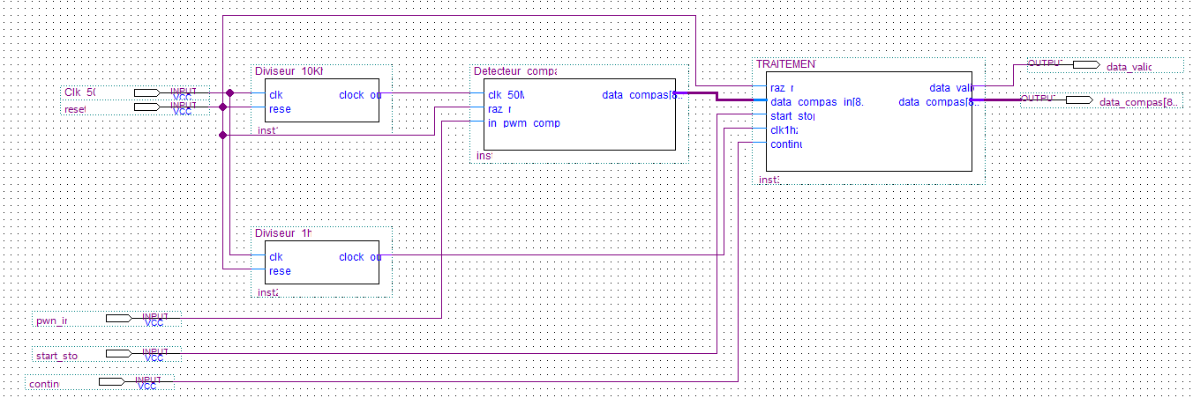

Figure 6: Implémentation de la fonction Compas sur Quartus

L'échelle de temps a été réduite pour que le simulateur soit fiable sans prendre trop de temps, afin de garantir un fonctionnement correct.

Ensuite nous avons utilisé notre carte DE2, nous avons attribué des pins à nos entrées et des leds sur les 9 bits de la sortie, généré un signal sur notre GBF avec offset pour avoir 0 à +5v pour nos états on off, 65ms + 20 ms = > résultat lu sur les leds 200 degrés

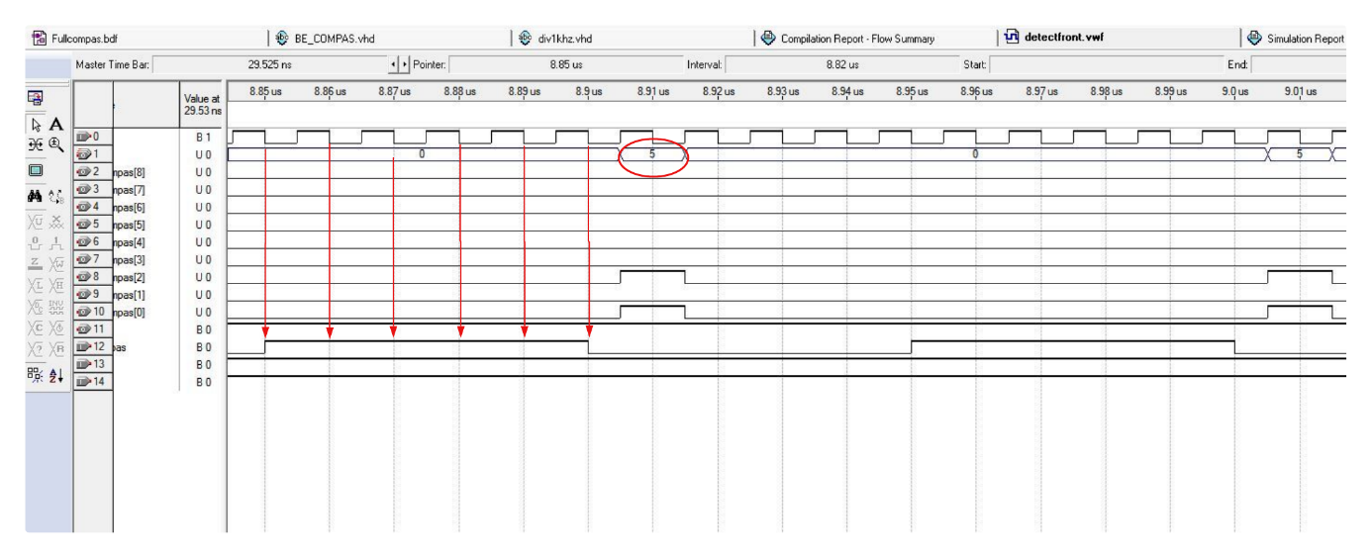

Figure 7: Simulation compas

# Réalisations du BE : Gestion commandes et indications barreur « IHM »

## Mise en œuvre de l’IHM

Dans le cadre de notre projet, nous souhaite d'intégrer une interface homme-machine (IHM) comprenant trois boutons poussoirs, nommément "Bâbord", "Tribord", et "STBY/Auto". Chacun de ces boutons aura une fonction spécifique, dont nous expliquera ultérieurement. En parallèle, nous allons mettre en place des LEDs et un buzzer pour fournir des indications visuelles et sonores.

L'IHM sera conçue pour permettre au pilote à barre franche d'accéder à divers modes de fonctionnement en utilisant les boutons poussoirs. Après avoir effectué des manipulations spécifiques avec ces boutons, l'IHM générera un signal de sortie appelé "code_function", qui sera un code sur 4 bits représentant 8 modes de fonctionnement distincts.

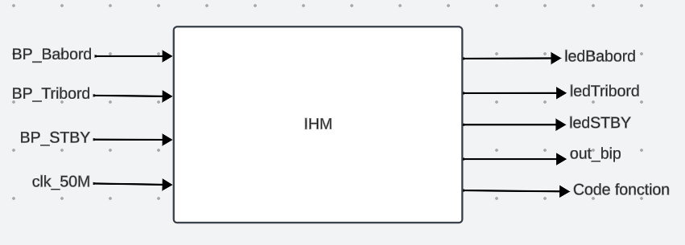

Figure 8: Schéma fonctionnel de IHM

Le code_fonction qui présente les 8 mode de fonctionnement sont les suivantes :

|  |  |
| --- | --- |
| Code_fonction | Action |
| 0000 | Pas d’action, Pilote en veille |
| 0001 | Mode manuel action vérin babord |
| 0010 | Mode manuel action vérin tribord |
| 0011 | Mode pilote automatique/cap |
| 0100 | Incrément de 1° consigne de cap |
| 0101 | Incrément de 10° consigne de cap |
| 0111 | Décrément de 1° consigne de cap |
| 0110 | Décrément de 10° consigne de cap |

Tableau 1: mode fonctionnement du code_fonction

## Analyse fonctionnelle

Pour concrétiser la fonctionnalité et faciliter la mise en œuvre, nous avons subdivisé la fonction en sous-fonctions, notamment pour la gestion des boutons-poussoirs, la gestion des LEDs, et la gestion du buzzer (out_bip). Le schéma fonctionnel ci-dessous présente ces différentes sous-fonctions, qui seront expliquées en détail juste après le schéma. Toutes ces sous-fonctions seront regroupées dans un même composant global pour concrétiser la fonctionnalité souhaitée.

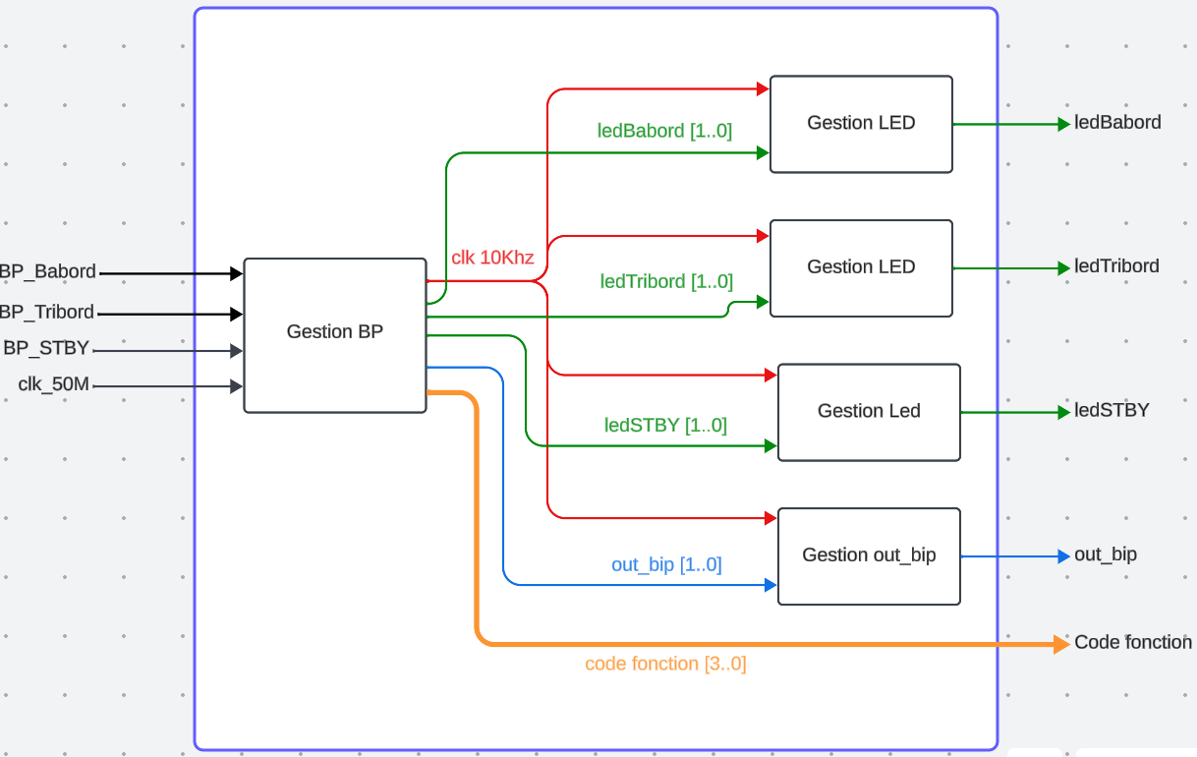

Figure 9: Schéma fonctionnel détaillé

La machine à états suivante illustre le fonctionnement de notre IHM en détaillant les différents modes et les divers appuis sur les boutons-poussoirs. Cette représentation met en évidence les transitions entre les états en réponse aux actions des utilisateurs.

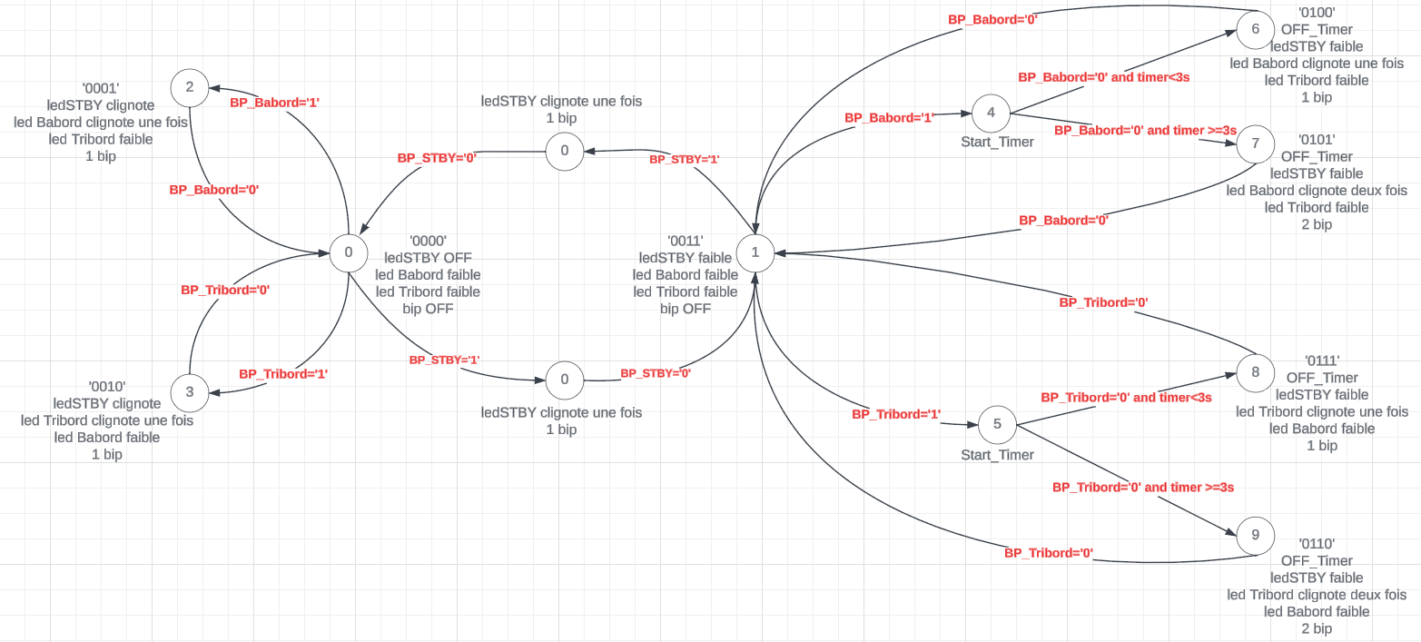

Figure 10: Machine à état IHM-gestion BP

**Gestion des boutons poussoirs :**

La gestion des boutons poussoirs constitue une fonction cruciale de notre système, permettant le contrôle et la transition entre différents modes de fonctionnement du pilote à barre franche. Nous mettons en place trois BP : BP_Babord, BP_Tribord et BP_STBY (Standby/Auto). Chacun de ces boutons est associé à des fonctionnalités spécifiques, et leur interaction génère un code fonction en sortie, déterminant le mode actuel du pilote.

Le BP_STBY est utilisé pour basculer entre le mode Manuel et Auto. Un appui simple sur ce bouton permet de passer d'un mode à l'autre, avec le code fonction "0000" en mode Manuel et "0011" en mode Auto.

En mode Manuel, les BP_Babord et BP_Tribord sont utilisés pour des actions spécifiques. BP_Babord génère le code fonction "0001" à chaque appui simple, indiquant une action particulière. De même, BP_Tribord génère le code fonction "0010". Après chaque front descendant d'un appui sur ces boutons, la fonction revient automatiquement au mode Manuel avec le code fonction "0000".

En mode Auto, les BP_Babord et BP_Tribord sont utilisés de manière différente. Lorsqu'un de ces boutons est pressé, la fonction active un timer pour mesurer la durée d'appui. Si l'appui est maintenu pendant moins de 3 secondes, le code interprète cela comme un appui court et génère un code fonction spécifique. Si l'appui est maintenu pendant plus de 3 secondes, le système considère cela comme un appui long, et le code fonction résultant est différent. Après chaque front descendant d'un appui sur ces boutons, le système revient automatiquement au mode Auto avec le code fonction "0011".

Par conséquent, en mode Auto :

* Appui court sur BP_Babord génère le code fonction "0100".
* Appui long sur BP_Babord génère le code fonction "0101".
* Appui court sur BP_Tribord génère le code fonction "0111".
* Appui long sur BP_Tribord génère le code fonction "0110".

A chaque transition d'état ou action, chaque LED est associée à une sortie de 2 bits qui reflète son état dans le contexte actuel de la machine à états. Par exemple, en cas d'appui long sur BP_Babord, la LED STBY et LED Tribord s'allument faiblement et la LED Babord clignote deux fois. En parallèle, un signal de 2 bits représente la sortie pour le buzzer (out_bip). Ces signaux, exprimés en 2 bits, sont ensuite acheminés vers un autre bloc pour le traitement des différents états associés.

**Gestion des LEDs :**

Pour gérer l'allumage des LEDs, un composant dédié a été créé. Il prend en entrée un signal d'horloge de 10 kHz, assurant une synchronisation avec le fonctionnement global de la barre franche, ainsi qu'un signal sur 2 bits décrivant les états des LEDs. Le signal de commande des LEDs provient de bloc de gestion des boutons. En sortie, le composant génère un signal qui dirige directement l'allumage des LEDs.

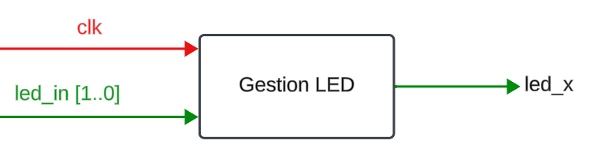

Figure : Schéma fonctionnel gestion des LEDs

À chaque état dans le bloc de gestion des boutons-poussoirs, une sortie spécifique est produite pour chaque LED, représentant un signal sur deux bits. Ce signal est ensuite interprété dans le composant afin de régir l'allumage des LEDs. Les modes d'allumage des LEDs sont établis comme suit :

- 00 : LED éteinte

- 01 : LED clignote une fois pendant 1 seconde

- 10 : LED clignote deux fois, chaque clignotement durant 1 seconde

- 11 : LED allumée faiblement

La fonction inclut un timer qui supervise le clignotement des LEDs. Son opération est élémentaire :

Lorsqu’une LED doit clignoter une ou deux fois, le timer est enclenché. Une fois qu'il atteint 1 seconde, il éteint la LED et revient à son état initial. Pour le cas de deux clignotements, le timer éteint la LED pendant 1 seconde, puis la rallume pendant 1 seconde avant de la rééteindre. Le schéma suivant illustre la machine à état de la gestion des LEDs.

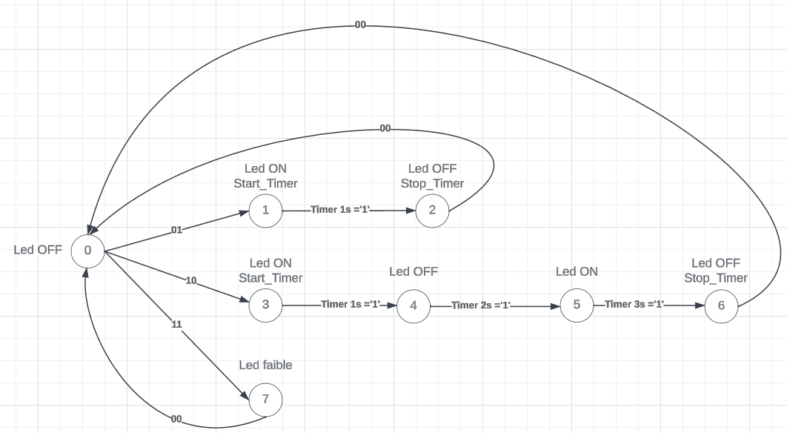

Figure 12: Machine à état gestion des LEDs

**Gestion buzzer :**

Pour orchestrer l'activation du buzzer, un composant distinct a été élaboré, fonctionnant de manière similaire à la gestion des LEDs. Ce composant utilise un signal d'horloge de 10 kHz en entrée, garantissant une synchronisation avec le reste du système de barre franche. Il prend également en compte un signal sur 2 bits qui décrit l'état du buzzer. Le signal de commande du buzzer provient aussi du bloc de gestion des boutons.

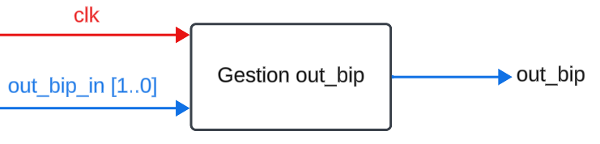

Figure : Schéma fonctionnel gestion out_bip

Les modes de fonctionnement du buzzer sont définis comme suit :

- 00 : Buzzer éteint

- 01 : Buzzer émet un bip unique, d'une durée de 1 seconde

- 10 : Buzzer émet deux bips, chacun durant 1 seconde

Le composant intègre un timer qui régule la génération des bips. Son fonctionnement est similaire à celui de la gestion des LEDs.

En sortie, le composant génère un signal out_bip qui contrôle directement le buzzer.

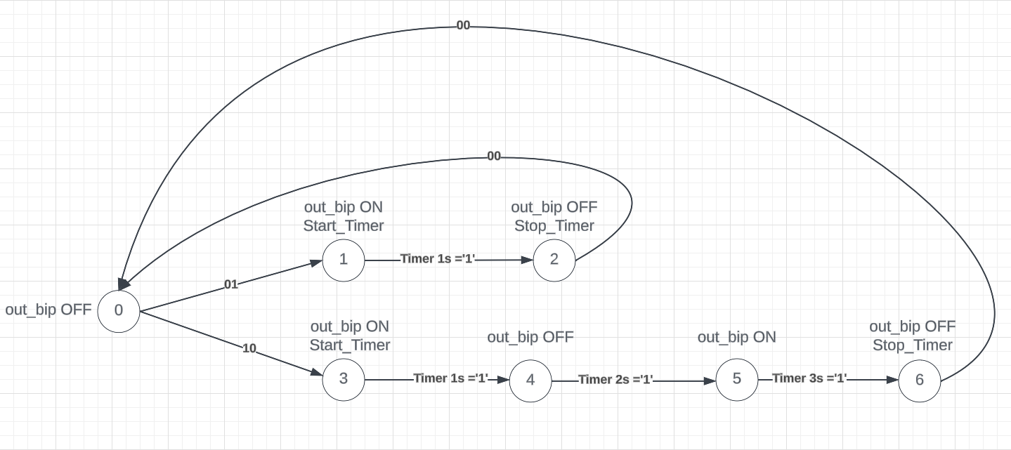

Figure 14: Machine à état Gestion buzzer

## Implémentation et simulation

Dans le cadre de l'implémentation et de la simulation, nous avons élaboré le code pour la gestion des boutons poussoirs, abordant la logique nécessaire pour détecter les appuis simples et longs sur les boutons Bâbord, Tribord et STBY/Auto. Cependant, le code actuel ne parvient pas à répondre de manière satisfaisante aux différentes séquences d'appuis sur les boutons. L'objectif est de développer un code qui assure une gestion fluide des différents modes, génère correctement le code fonction et contrôle l'allumage des LEDs et du buzzer en fonction des événements déclenchés par les boutons poussoirs.

# Réalisations du BE : SOPC 1er version (Intégration du PWM)

## Mise en œuvre

Le microcontrôleur conçu est basé sur le cœur Nios II, en suivant les spécifications du cahier des charges. Avec une mémoire RAM on-chip de 20 ko ajoutés. Deux PIO (Parallel Inputs Outputs) sont intégrés, l'un pour les boutons en entrée (2 bits) et l'autre pour les LEDs en sortie (8 bits). Un composant JTAG UART est inclus pour la communication avec le PC hôte et le débogage du programme, avec une assignation d'interruption. Un composant SysId est ajouté pour attribuer un numéro d'identification au système, renforçant la sécurité. Enfin, en générant le fichier VHDL, le SOPC (System on a Programmable Chip) est créé avec toutes les configurations définies

## Analyse fonctionnelle

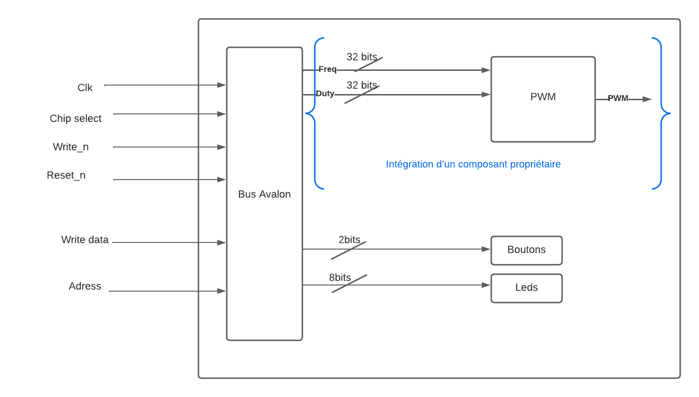

Figure 15: Analyse Fonctionnelle du SOPC 1er version

## Implémentation et simulation

Pour transférer le circuit sur la carte, nous avons employé le SOPC Builder pour élaborer le microprocesseur et les divers périphériques en intégrant l'Avalon PWM, conformément aux indications figurant dans les schémas ci-dessous. Cela nous a permis de tester notre SOPC et de préparer l'intégration du même modèle dans les fonctions à réaliser au cours de notre BE

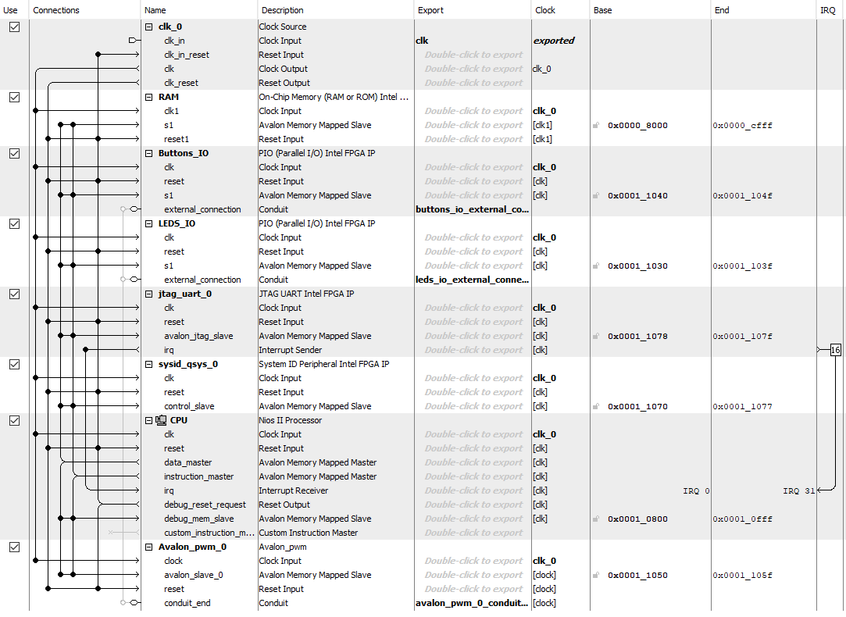

Figure 16: Fonction sur SOPC Builder

Après avoir intégré le code et la logique pour le PWM avec 32 bits de service et de fréquence, nous avons besoin d'un code des registres pour établir la communication et récupérer les valeurs, nous utilisons :

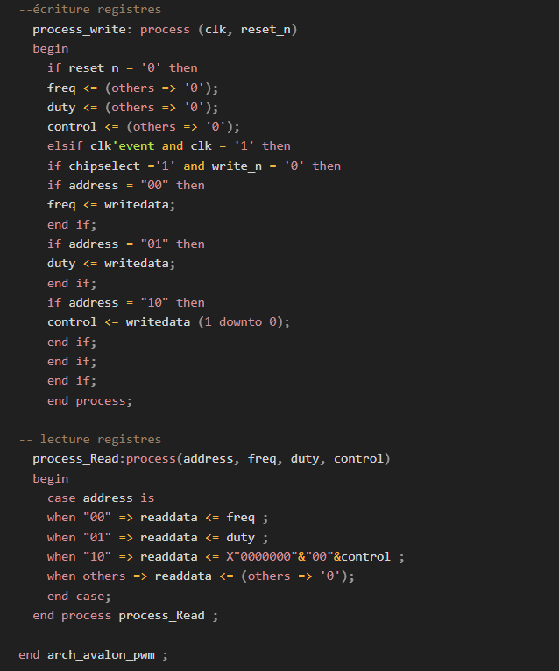

Figure 17: Code des registres de communications

Une fois notre système assemblé via SOPC Builder, avec l'intégration de l'Avalon PWM, des boutons et des LEDs, nous avons généré l'interface présentée dans la figure ci-dessous. Celle-ci représente le bloc SOPC actuel qui évoluera au fil de notre BE pour intégrer les fonctionnalités spécifiques à la Barre-Franche.

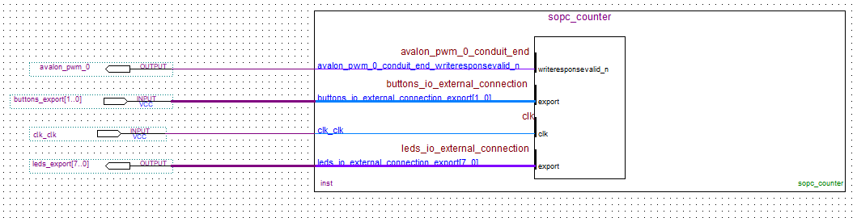

Figure 18: Bloc SOPC sur Quartus

## Tests et simulation de la fonction SOCP

Notre objectif avec le code est de diviser la fréquence interne de 50 MHz par 1000, tout en maintenant un rapport cyclique de 50%. Après compilation et exécution du code sur notre SOPC, nous anticipons des résultats de 50 MHz/1024 avec un rapport cyclique de 50%, conformes à ce qui est affiché dans la visualisation sur un oscilloscope. Ces résultats correspondent aux attentes fixées.

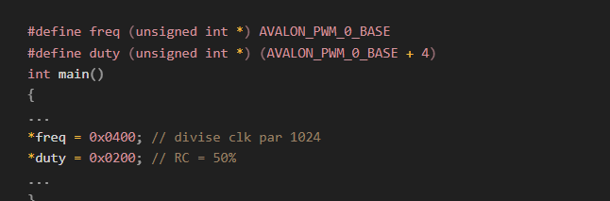

Figure 19: Code SOPC test

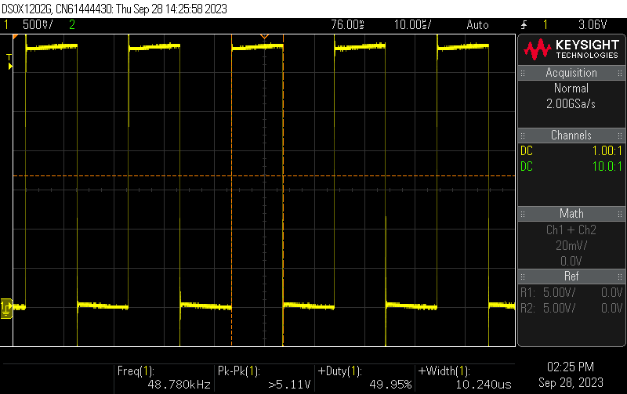

Figure 20: Visualisation sur l'oscilloscope

# Réalisations du BE : SOPC 2eme version (Intégration du compas)

## Mise en œuvre

Après avoir intégré avec succès une fonction sur le sopc (pwm), il est temps d'ajouter notre module compas sur le microcontrôleur basé sur le cœur Nios II. Tout d'abord, nous prenons notre fichier bdf du compas et nous générons un fichier vhdl pour celui-ci (automatiquement par quartus), ce code initialise les blocs, établit les connexions entre eux en port map et rassemble le tout en une seule unité avec les entrées et sorties souhaitées, nous chargeons ce code dans notre composant sur platform designer" et analysons sa synthèse pour générer les signaux et interfaces crées.

## Analyse fonctionnelle

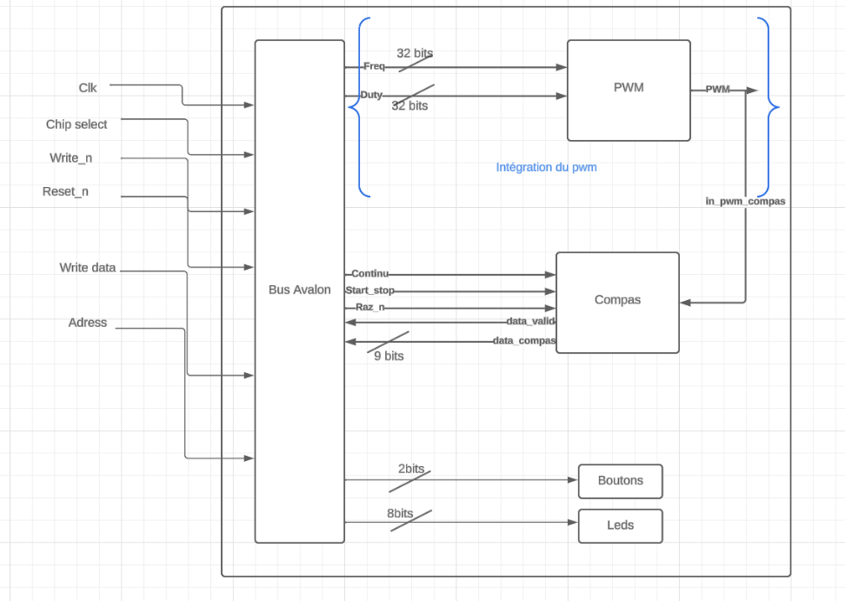

Figure 21: Le composant Avalon compas

Nous créons ensuite un nouveau signal à l'aide de "conduit end" et y plaçons notre pwm, qui servira d'entrée dans notre circuit généré, cette entrée contiendra l'impulsion pwm dont le module compas calculera le degré.

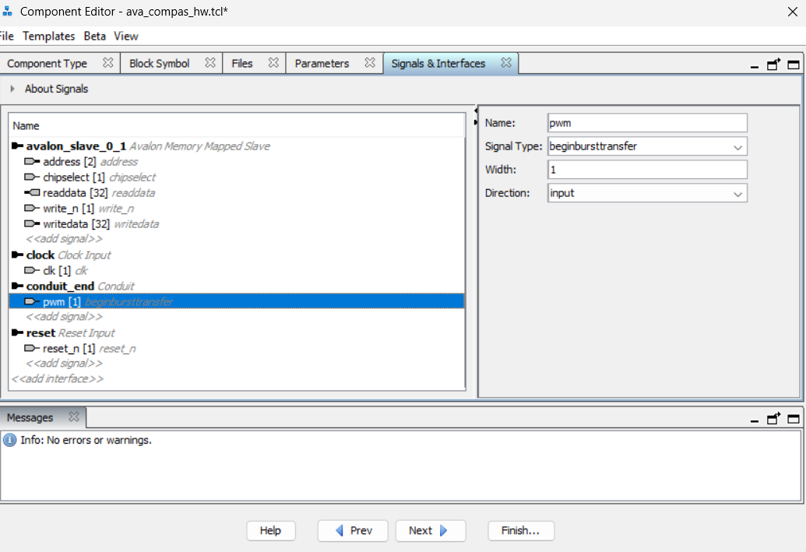

Figure 22: Le composant Avalon compas

## Implémentation et simulation

Pour transférer le circuit sur la carte, nous avons employé le SOPC Builder pour élaborer le microprocesseur et les divers périphériques en intégrant l'Avalon PWM, conformément aux indications figurant dans les schémas ci-dessous. Cela nous a permis de tester notre SOPC et de préparer l'intégration du même modèle dans les fonctions à réaliser au cours de notre BE

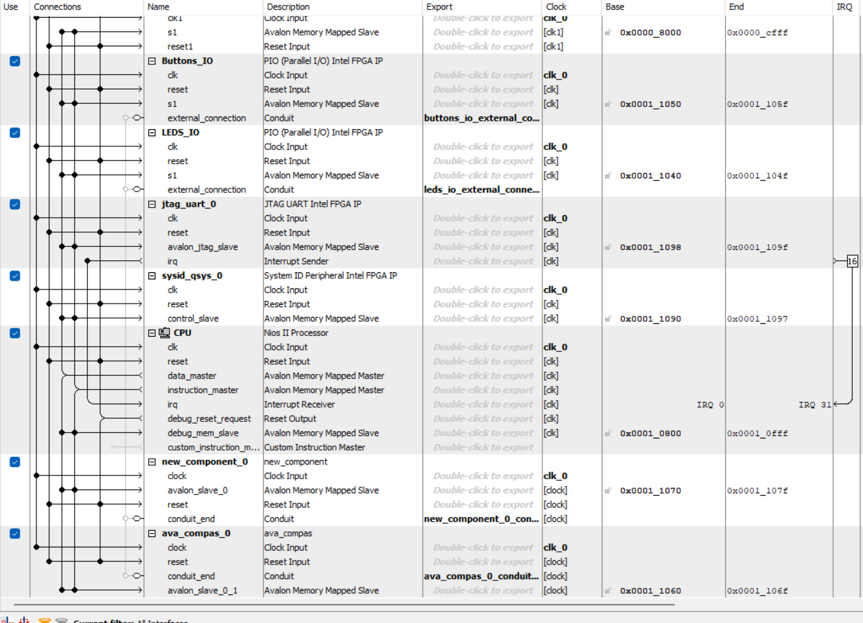

Figure 23:Fonction compas sur SOPC Builder

Il est également important de double cliquer sur la section “export” du “conduit end” pour définir le nœud qui sera utilisé comme entrée ou sortie.

Comme nous l'avons fait précédemment, nous créons maintenant le code de lecture/écriture qui sera l'interface entre l'Avalon et notre programme vhdl.

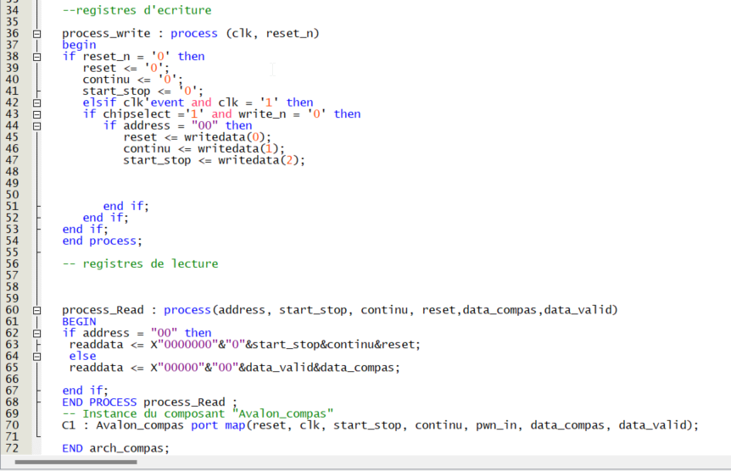

Figure 24: Code des registres de communications pour le compas

Le code assemble nos entrées et les place dans un registre (que nous avons appelé config) et les sorties dans le registre voisin (config +4), ceci nous permet de tester complètement notre code car nous pouvons contrôler les entrées (continu, start_stop et reset) en réglant les valeurs de notre registre config.

(Reset est le LSB nous le réglons à 1 car il est actif bas, nous réglons continu à 1 et enfin start_stop à 0) ce qui signifie que confix contient 0x0003 en hexadécimal.

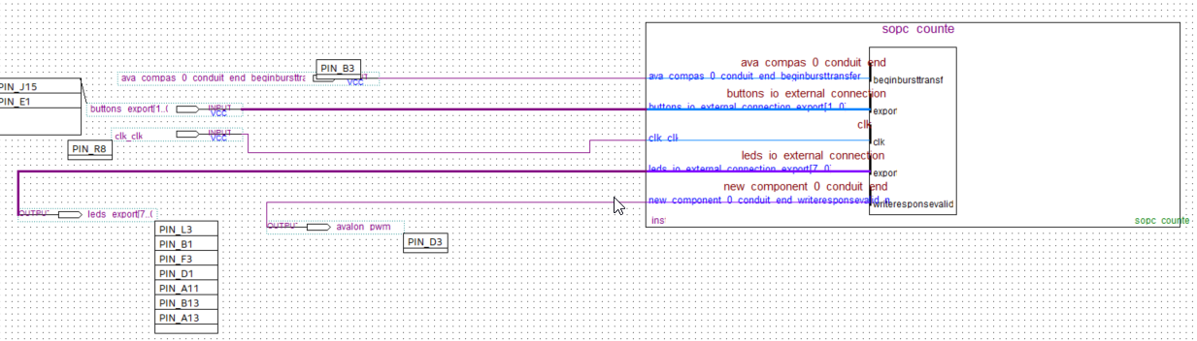

Figure 25: Bloc SOPC sur Quartus (avec compas)

Nous avons obtenu notre bloc finalisé à tester, ensuite nous avons relié notre horloge à l'entrée horloge de notre carte DE0 nano et les extrémités des conduits pour les broches pwm et compas à une broche de sortie et d'entrée respectivement, nous les connectons extérieurement de sorte que le pwm généré agit comme une entrée à notre module compas et que nous pouvons régler n'importe quel signal pwm que nous avons besoin d'utiliser pour tester le compas sans avoir besoin d'un équipement externe.

**Erreur: Port "ava_compas_0_conduit_end_beginbursttransfer" does not exist in macrofunction "u0»:**

Ce message d'erreur indique un problème avec le mappage des ports, par rapport au port "ava_compas_0_conduit_end_beginbursttransfer" (celui crée par le conduit end du module compas). Nous avons donc défini une entité nommée "top" avec trois ports d'entrée : "clk_50", "pwm" et "reset" : "Nous instancions notre composant "sopc_counter" et mappions ses ports d'entrée aux signaux de l'entité "top".

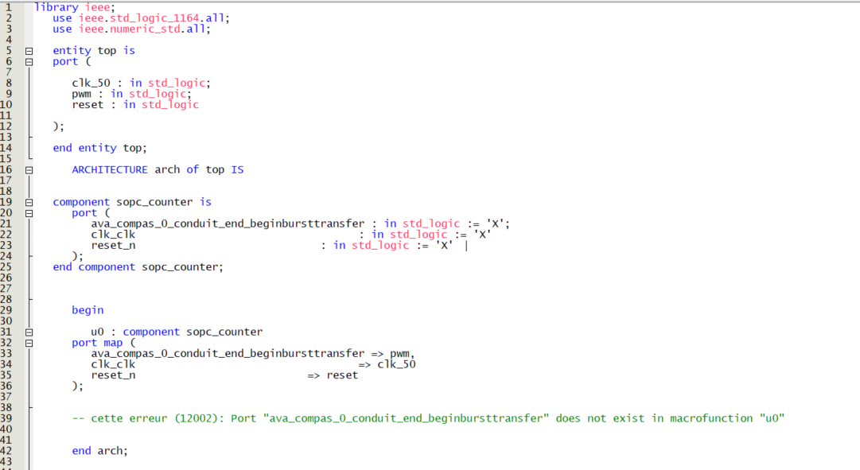

Figure 26: code de résolution du problème de mapping

## Tests et simulation de la fonction compas en SOPC

Nous créons ainsi le code C pour tester notre avalon compas , nous définissons les registres en fonction de leurs noms dans system.h en respectant la structure **(figure 20)** et nous fixons une valeur pour la frequence et un duty pour notre pwm généré de 85 ms et 23% (20 ms en état haut) respectivement , cela signifie que le résultat attendu est 20-1 (offset) *10 = 190 degrés , nous mettons également en place des masques parce que le registre data_compas contient 2 valeurs différentes , les 9 premiers bits (b0..b8) sont la valeur du degré en binaire et le 10e bit (b9) est data_valid.

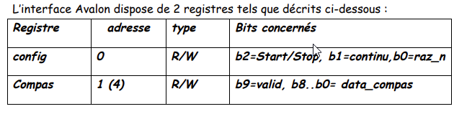

Tableau 2: Structure des registres de l’interface Avalon

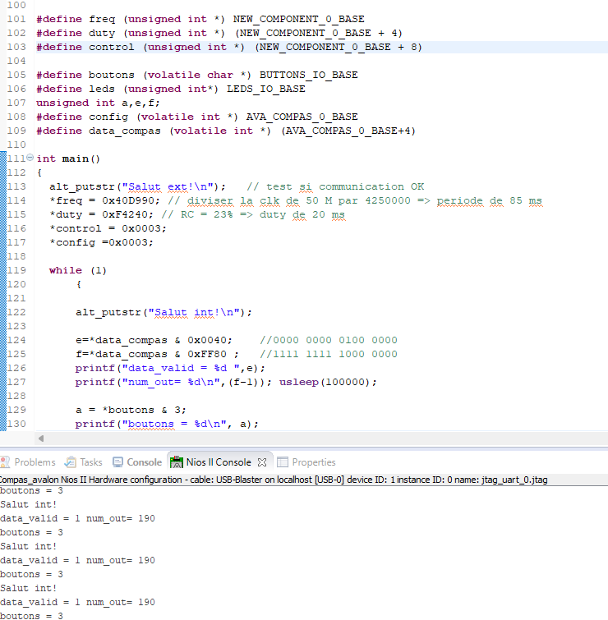

Figure 27:Code c pour le test et les résultats avec le NIOS

# Conclusion

Le projet que nous avons mené tout au long de ce semestre a constitué une expérience enrichissante dans le domaine du VHDL et de l'électronique numérique. Ce bureau d'études nous a offert l'opportunité de développer nos compétences en matière de description matérielle, permettant ainsi la représentation et la conception du comportement d'un système électronique numérique. Au cours de cette expérience, nous avons été confrontés à des défis liés à la limitation matérielle, nécessitant une compréhension approfondie de chaque composant numérique pour manipuler efficacement certains blocs fonctionnels.

Il est important de souligner que la programmation VHDL offre une approche différente, axée sur la conception matérielle, ce qui a élargi notre compréhension de l'architecture des systèmes électroniques. La nécessité de comprendre le matériel a été cruciale pour surmonter ces défis et optimiser la conception de certaines fonctions.

Par ailleurs, l'outil de simulation disponible dans les logiciels de programmation VHDL s'est avéré être un atout puissant. Il a facilité l'implémentation et la validation des systèmes électroniques en offrant une plateforme de conception assistée par ordinateur. Cette expérience a également souligné l'importance de la simulation dans le processus de développement, permettant de tester et de valider les fonctionnalités du système avant une éventuelle implémentation matérielle.

En conclusion, ce projet a été une occasion unique de mettre en pratique nos connaissances théoriques et d'acquérir une expérience concrète dans le domaine de l'électronique numérique et du VHDL. Les défis rencontrés ont renforcé notre compréhension des aspects pratiques de la conception matérielle, tout en soulignant l'importance des outils de simulation dans le processus de développement.